PROVA DI SCIENZE

1. Respirare è necessario per vivere. Infatti tu respiri…
- in ogni momento per rinfrescare la gola e i polmoni.
- sott’acqua, ma tenendo la bocca ben chiusa.
- quando dormi per recuperare energie durante il sonno.
- in ogni momento per fornire ossigeno a tutto il corpo.

2) Quali delle seguenti figure non rappresenta dei frutti?
Figura 3
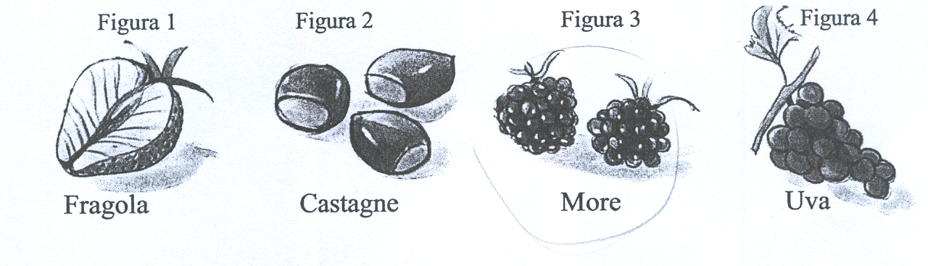
- la figura 1 perché la fragola non cresce sugli alberi.
Leone
- la figura 2 perché le castagne si mangiano cotte.
- la figura 3 perché il leone è un animale.
- tutte le figure rappresentano frutti.

3) Durante l’intervallo hai bevuto una bibita. Devi eliminare la lattina vuota. Che cosa fai?
- la butti nel cestino della carta
- la porti a casa e la butti nella pattumiera
- la butti nel contenitore per il riciclo della plastica
- la butti nel contenitore per il riciclo dell’alluminio
4) A cosa serve la bilancia?
- a misurare la lunghezza degli oggetti.
- a pesare gli oggetti.
- a vedere gli oggetti più grandi.
- a misurare l’altezza degli oggetti.

5) La mucca ……

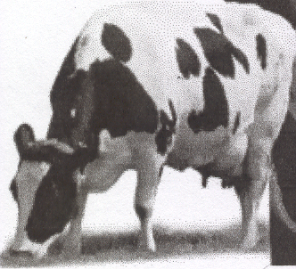
- mangia carne e qualche volta vive in mare.
- allatta i figli e ha i peli sul corpo.
- corre, salta e nuota ma non può volare.
- fa le uova.

